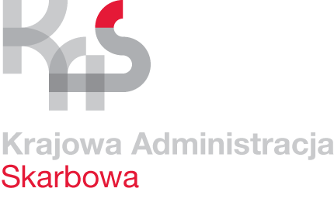

Izba Administracji Skarbowej w Gdańsku,
Dział Kontroli Wewnętrznej

UNP: 2201-25-005606
Gdańsk, 10 stycznia 2025 roku.

Sprawa:

Informacja publiczna o kontrolach
przeprowadzonych w II półroczu 2024 r.

Znak sprawy:

2201-IWW.0151.2025.1

Informacja publiczna, o kontrolach przeprowadzonych w ramach nadzoru
w II półroczu 2024 r.

Na podstawie art. 6 ust. 1 pkt 4 lit. a, tiret drugi, uwzględniając art. 5 ust. 1 i 2 ustawy z dnia 6 września 2001 r. o dostępie do informacji publicznej, Dyrektor Izby Administracji Skarbowej w Gdańsku udostępnia informację o kontrolach przeprowadzonych w II półroczu 2024 r. w jednostkach podległych.

Kontrole w jednostkach podległych prowadzone były na podstawie ustawy
z dnia 15 lipca 2011 r. o kontroli w administracji rządowej oraz każdorazowo wydanych przez Dyrektora Izby Administracji Skarbowej w Gdańsku upoważnień do kontroli.

l.p. | Tematyka kontroli | Kontrolowana  jednostka
1. | Prawidłowość podejmowania działań zmierzających do przeniesienia odpowiedzialności na osoby trzecie. | Pomorski Urząd Skarbowy w Gdańsku
2. | Prawidłowość podejmowania działań zmierzających do orzeczenia odpowiedzialności osób trzecich. | Urząd Skarbowy w Człuchowie
3. | Terminowość wszczynania i prowadzenia egzekucji administracyjnej  oraz różnorodność stosowania środków egzekucyjnych. | Urząd Skarbowy w Kwidzyn  Urząd Skarbowy w Tczewie  Urząd Skarbowy w Chojnicach
4. | Prawidłowość przebiegu czynności procesowych w postępowaniu przygotowawczym w wybranej sprawie dochodzeniowo-śledczej. | Pomorski Urząd Celno-Skarbowy w Gdyni

Podstawa prawna
ustawa z 6 września 2001 r. o dostępie do informacji publicznej,
ustawa z 15 lipca 2011 r. o kontroli w administracji rządowej.

